Vielen Dank, dass du dir unsere Anschreiben-Vorlage heruntergeladen hast! Es handelt sich hierbei um einen Mustertext, welchen du, um ihn zu verwenden, individualisieren und inhaltlich anpassen solltest.

Lösche dazu diese Seite aus diesem Dokument und ergänze das Anschreiben mit deinen persönlichen Informationen. Die Seite kannst du ganz einfach löschen, indem du alle Inhalte auf dieser Seite markierst und die Entfernen-Taste („Entf“) drückst.

Wenn du dir beim Erstellen deines Anschreibens unsicher bist und inhaltliche Unterstützung brauchst, empfehlen wir dir den kostenlosen Bewerbungsgenerator von bewerbung2go. Dieser bietet dir einige Hilfestellungen und Designoptionen, mit denen du deine individuelle Bewerbung erstellen kannst:
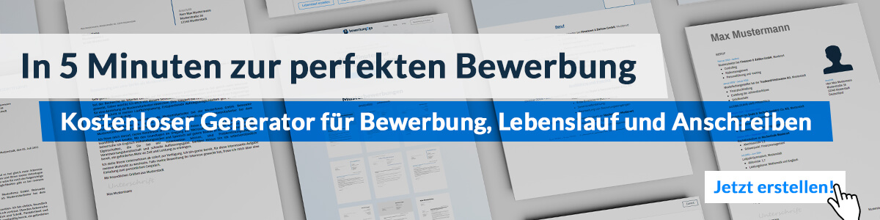Hier entlang zum kostenlosen Bewerbungsgenerator von bewerbung2go

Arbeitgeber GmbH
Name Nachname
Straße 123
12345 Musterstadt

Musterstadt, 15.09.2022

Bewerbung als Fachinformatikerin
Kennnummer 123456

Sehr geehrter Herr Muster,

seit mittlerweile sieben Jahren arbeite ich als Fachinformatiker eines kleinen Unternehmens und bin jetzt auf der Suche nach einer neuen beruflichen Herausforderung. Ihre Stellenausschreibung auf Jobware.de ist mir sofort positiv aufgefallen. Vor allem die Größe und internationale Reichweite Ihres Unternehmens begeistern mich. Deshalb schicke ich Ihnen anbei meine Bewerbungsunterlagen.

Im Moment bin ich als Fachinformatiker der Unternehmen GmbH tätig. Wir entwickeln perfekt auf unsere Kunden abgestimmte Softwareprodukte, hauptsächlich Anwendersoftware für Datenbanksysteme. Mein Team und ich legen hierbei – falls nicht anders gewünscht – besonderen Wert auf eine leicht verständliche und selbsterklärende Benutzeroberfläche, sodass sich auch unerfahrene Anwender unserer Produkte ohne großen Lernaufwand sofort auf ihre eigentliche Arbeit konzentrieren können. Im Laufe der Jahre habe ich einige verschiedene Programmiersprachen kennengelernt und angewendet. Neben der gängigen Datenbanksprache SQL beherrsche ich die Programmiersprachen Java, Python, HTML und PHP.

Durch meine langjährige Berufspraxis habe ich gelernt, dass dieser Beruf ohne ein gewisses Maß an Kreativität und Geduld nicht durchführbar ist. Zusammen mit meinem Team konnte ich verschiedenste Probleme aller Entwicklungsebenen erfolgreich lösen und stets eine sehr hohe Kundenzufriedenheit aufweisen. Da unser Unternehmen jedoch hauptsächlich auf nationaler Ebene arbeitet, konnte ich meine guten Englischkenntnisse leider nie unter Beweis stellen.

Unter Berücksichtigung einer Kündigungsfrist von 3 Monaten stehe ich Ihnen zur Verfügung. Ich freue mich auf Ihre Rückmeldung und überzeuge Sie gerne in einem persönlichen Vorstellungsgespräch von meiner Qualifikation.

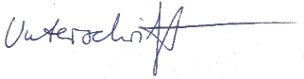
Mit freundlichen Grüßen

Lisa Bonn

